Задание № 73. Домашние животные (знакомство)
1. Раскрасить картинку.
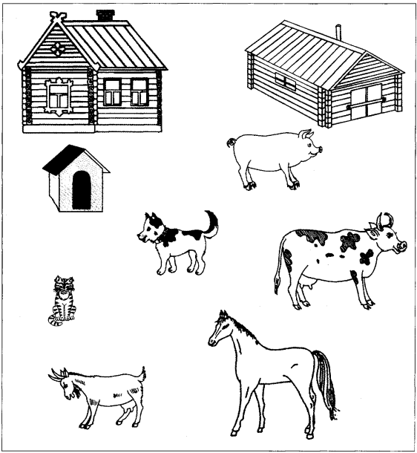
2. Покажи и назови всех, кого ты видишь на этой картинке.
- Кто это? (Это кошка (собака, корова, лошадь, коза, свинья).)
- Кто они все вместе? (Это домашние животные.)
- Где живут домашние животные? (Домашние животные живут рядом с человеком.)
3. Покажи и скажи:
- Где живет кошка? (Кошка живет в доме.)
- Где живет собака? (Собака живет в будке.)
- Где живет корова? (Корова живет в сарае.)
- Где живет лошадь? (Лошадь живет в сарае.)
- Где живет коза? (Коза живет в сарае.)
- Где живет свинья? (Свинья живет в сарае.)

Задание № 74. Звуки «А», «У», «И», «О», «Э»
1. Артикуляционная гимнастика (каждое упражнение выполнять перед зеркалом 5 раз).
Язычок проснулся:
• «открыл окошко» - зубы образуют «заборчик», хорошо видны, губы образуют квадратик;
• «проветрил комнату», «широко открыл дверь» - рот широко открыть, закрыть, расслабить губы;
• «сделал зарядку» - открыть рот, поочередно касаться уголков рта языком;
• «замесил тесто» - открыть рот, высунуть широкий язык, покусывать его зубами, приговаривая «тата-та»;
• «испек блины» - закусить широкий кончик языка (удерживать 5-7 секунд);
• «съел их с вареньем, облизал губы» - медленно облизать губы круговыми движениями сначала в
одну, а затем в другую сторону;
• «пошел погулять» - открыть рот, высунуть остренький язычок, подержать 5-10 секунд, спрятать;
• «покачался на качелях» - широко открыть рот, поднять язык за верхние зубы и опустить за
нижние;
• «купил баранки» - сделать губы овалом и удерживать 5-7 секунд, расслабить губы;
• «пошел домой спать» - губы расслаблены, неподвижны, полуоткрыты.
2. Раскрасить символы звуков красным карандашом.
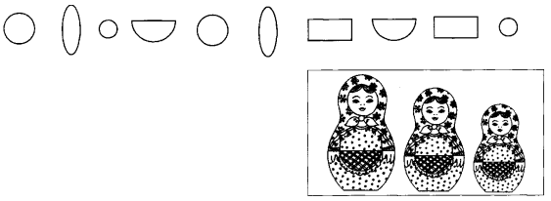
3. Прочитай символы звуков. Показывай символ и произноси звук.
4. Рассмотри матрешек.
Большая матрешка произносит звуки «А», «У», «О», «Э», «И» громко, матрешка поменьше -потише, а маленькая матрешка - совсем тихо.
Произнеси звуки «А», «У», «О», «Э», «И», как большая матрешка, как матрешка поменьше, как маленькая матрешка.
5. Какой звук произносит каждая матрешка?
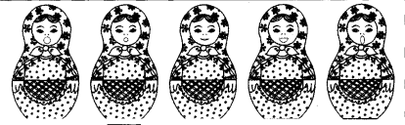
6. Рассмотри картинки. Назови, что на них нарисовано. С какого звука начинается каждое слово?
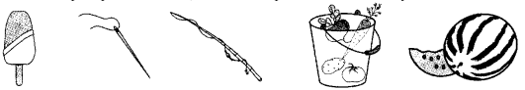
7. Подари подарки матрешкам. Какой матрешке ты подаришь эскимо (иголку, удочку, овощи,
арбуз)?
Задание № 75. Домашние животные. Части тела. Словообразование
1. Рассмотри картинки.
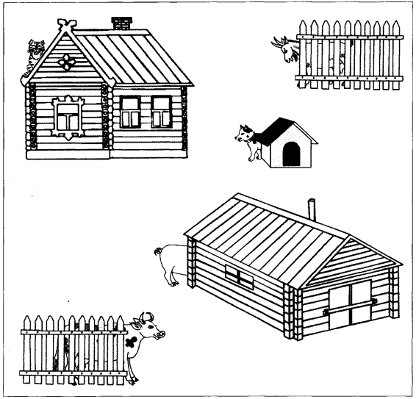
2. Отгадай, кто спрятался? Показывай и называй домашнее животное.
3. Назови части тела домашних животных. (Голова, рога, шея, уши, ноги, лапы, копыта, когти,
хвост, грива.)
- Чем покрыто тело домашних животных?
4. Ответь:
- Как кричит кошка? Что она делает? (Кошка кричит «мяу» - она мяукает.)
- Как кричит корова? Что она делает? (Корова кричит «му» - она мычит.)
- Как кричит свинья? Что она делает? (Свинья кричит «хрю» - она хрюкает.)
- Как кричит коза? Что она делает? (Коза кричит «ме» - она блеет.)
- Как кричит лошадь? Что она делает? (Лошадь кричит «и-го-го» - она ржет.)
- Как кричит собака? Что она делает? (Собака кричит «ав-ав-ав» - она лает.)

Задание № 76. Домашние животные. Словоизменение
1. Рассмотри картинки.
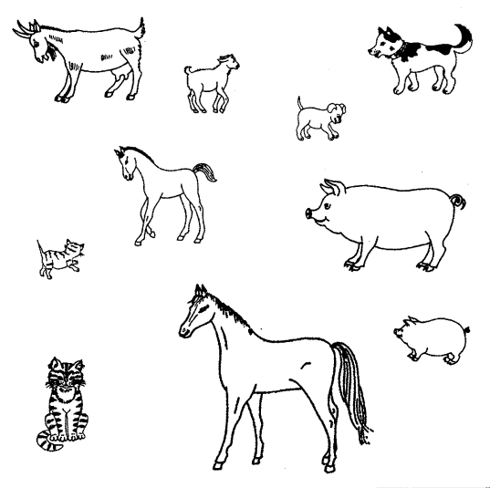
2. Скажи:
- Кто это? (Это коза (собака, свинья, кошка, лошадь). Это козочка (собачка, свинка, кошечка,
лошадка).)
3. Назови части тела домашних животных ласково:
- Голова - головка.
- Шея -...
- Рога -...
- Ноги -...
- Лапы -...
- Копыта -...
- Когти -...
- Хвост -...
- Грива - ...

